

《 MATLAB语言及应用 》
实验报告本

班 级： | 信工213
学 号： | 21012792
姓 名： | 刘宣乐
指导教师： | 陈宁

信息科学与工程学院
2022年 9 月

实验二 元素群运算、逻辑判断、流程控制、基本绘图方法

一、实验目的
1． 学习并掌握MATLAB中的元素群运算
2． 学习并掌握MATLAB中的逻辑判断及流程控制。
3． 学习并掌握MATLAB中的基本绘图方法。
二、实验装置
微型计算机，MATLAB2014a软件。
三、实验内容
1. 元素群计算
  - 参照书23页的例子利用元素群运算产生三角函数表。
  - 设,求,,。
>> D = [1 4 7;8 5 2;3 6 0]
D =
1 4 7
8 5 2
3 6 0
>> D^3,D.^3,3.^D
ans =
627 636 510
804 957 516
486 612 441
ans =
1 64 343
512 125 8
27 216 0
ans =
3 81 2187
6561 243 9
27 729 1
  - 完成书91页第3题
2. 逻辑判断和流程控制
- 编写程序找出6阶魔术矩阵中所有可以被7整除的元素。 （提示：参见书24－25页的例题）
a = magic(6);
for i = 1:6
for j = 1:6
if mod(a(i,j),7) == 0
disp(a(i,j))
end
end
end

- 上机练习28页的【例2－4－1】到【例2－4－5】，学会使用流程控制语句if，while，for和switch。
3. 基本绘图方法
  - 完成书91页第4题。（提示：用linespace函数）
x = linspace(0,2*pi,101);
y = cos(x) * (0.5 + 3 * sin(x) / (1 + x .^ 2));
plot(x,y)
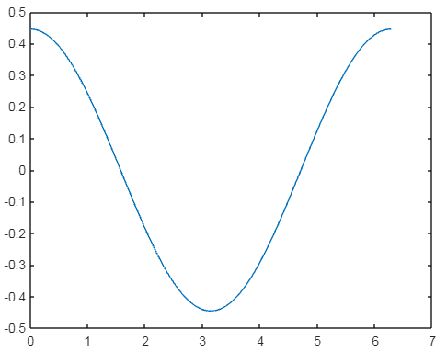
  - 完成书91页第11题。
t = linspace(0,10);
hold on
for r = 2:4
x = r * cos(t) + 3 * t;
y = r * sin(t) + 3;
plot(x,y)
end
hold off
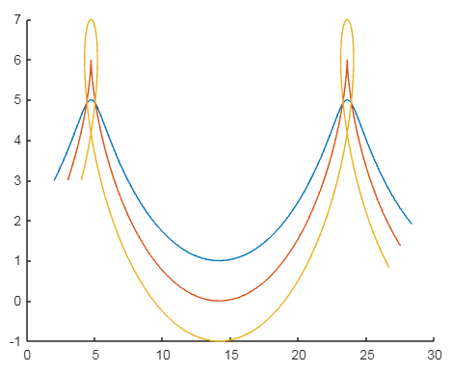
  - 完成书92页第12题。
  - 完成书92页第14题。
  - 用plot命令分别绘制输入一个向量和输入两个向量的图，并在图上用title，xlabel，ylabel，text命令对图做标记。（提示：参见书31－32页的例题）
  - 分别用不同的颜色和线型画sin和cos图线。（提示：参见书32－33页的例题）
x = linspace(0,8)
y1 = sin(x);
y2 = cos(x);
plot(x,y1,'-r',x,y2,'--g')
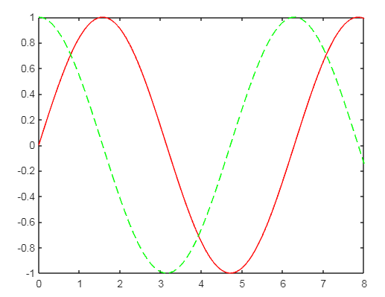
  - 用两种方法将sin和cos图线绘制在一张图上。（提示：用plot(t,[y1,y2,…])命令和hold命令，参见书33页的例题）
第一种方法见上一题。
x = linspace(0,8);
y1 = sin(x);
y2 = cos(x);
plot(x,y1)
hold on
plot(x,y2)
hold off
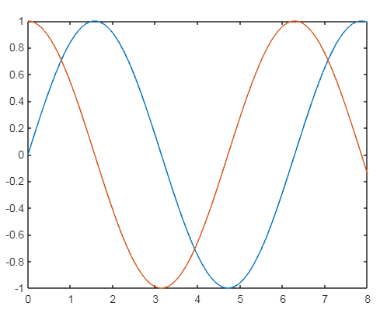
  - 用复数绘制图线。（提示：参见书36－37页例题）
  - 在已经绘制的图线上学习axis命令。（提示：参见书37－38页内容）
  - 用subplot命令绘制子图，包含三维曲线和曲面（plot,plot3,mesh,surf）。（提示，参见书35－43页内容，画出如下图所示的图形）

四、分析思考题
1. 请简述MATLAB中标识符的命名规则。

实验一成绩：____________ 教师签名：_______________

